Especificação de Caso de Uso
Identificação: UC01 – Empréstimo em Biblioteca Digital

1. Informações Gerais
Propriedade | Descrição
Nome do Caso de Uso | UC01 – Empréstimo em Biblioteca Digital
Caso de Uso Geral | (Não se aplica)
Ator Principal | Aluno
Atores Secundários
Resumo | Esse caso de uso descreve as etapas percorridas por um aluno, para realizar um empréstimo em uma Biblioteca Digital de sua instituição de ensino.
Pré-condições | Estar logado com conta da instituição.
Pós-condições | (Não se aplica)
Restrições / Validações | 1. Valida situação acadêmica, o aluno deve estar matriculado regularmente sem multas pendentes.  2. O tempo da licença de leitura é de 7 dias.

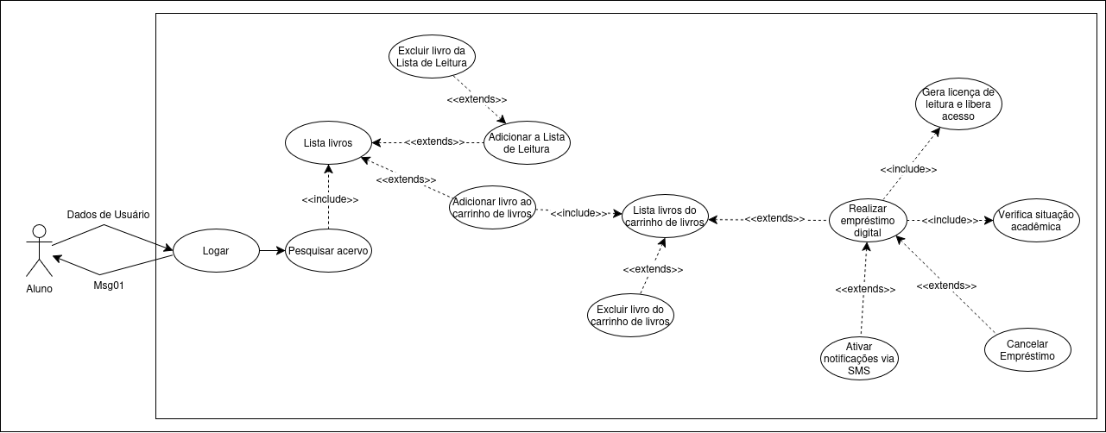

2. Cenário Principal
Passo | Ações do Ator | Ações do Sistema
1 | Aluno informa dados de login
2 |  | Sistema valida dados de login
3 |  | Retorna a Msg01 “Login realizado com sucesso”
4 | Aluno informa dados do livro para ser pesquisado
5 |  | Valida livro pesquisado
6 |  | Lista livros cadastrados
7 | Aluno seleciona o livro
8 | Aluno clica em adicionar livro ao carrinho de livros
9 |  | Adiciona livro no carrinho de livros
10 |  | Lista livros no carrinho de livros
11 | Aluno seleciona realizar empréstimo digital
12 |  | Sistema valida situação acadêmica do aluno
13 |  | Sistema gera licença de leitura válida por 7 dias
14 | Aluno escolhe ativar notificações via SMS (Opcional)
15 |  | Sistema registra notificações via SMS
16 |  | Sistema libera acesso ao livro
17 |  | Sistema exibe Msg02 “Empréstimo realizado com sucesso! Seu livro já está disponível para leitura”

3. Cenários Alternativos
Alternativo: Aluno adiciona livro a lista de leitura
Passo | Ações do Ator | Ações do Sistema
1 | Aluno seleciona livro
2 | Aluno clica em adicionar a lista de leitura
3 |  | Sistema adiciona livro a lista de leitura
4 |  | Sistema exibe Msg03 “Livro adiciona a lista de leitura com sucesso!”

Alternativo: Aluno exclui livro da lista de leitura
Passo | Ações do Ator | Ações do Sistema
1 | Aluno acessa lista de leitura
2 | Aluno clica em excluir livro da lista de leitura
3 |  | Sistema exclui livro da lista de leitura
4 |  | Sistema exibe Msg04 “Livro excluído da lista de leitura com sucesso!”

Alternativo: Aluno seleciona cancelar empréstimo
Passo | Ações do Ator | Ações do Sistema
1 | Aluno seleciona cancelar empréstimo
2 |  | Sistema solicita confirmação de cancelamento
3 | Aluno confirma cancelamento
4 |  | Sistema cancela o empréstimo digital
5 |  | Sistema revoga a licença de leitura
6 |  | Sistema remove acesso ao livro digital
7 |  | Sistema exibe Msg05 “Empréstimo cancelado com sucesso!”

4. Cenários de Exceção
Exceção: Login inválido
Passo | Ações do Ator | Ações do Sistema
1 | Aluno informa dados de login incorretos
2 |  | Sistema verifica dados de login
3 |  | Sistema exibe Msg06 “Dados incorretos, não foi possível realizar login!”

Exceção: Situação Acadêmica irregular
Passo | Ações do Ator | Ações do Sistema
1 | Aluno seleciona realizar empréstimo digital
2 |  | Sistema verifica situação acadêmica do aluno
3 |  | Sistema identifica matrícula irregular ou multas pendentes
4 |  | Sistema bloqueia empréstimo
5 |  | Sistema exibe Msg07 “Incapaz de realizar empréstimo, verifique suas pendências!”

Exceção: Livro indisponível ou não encontrado
Passo | Ações do Ator | Ações do Sistema
1 | Aluno informa dados do livro para ser pesquisado
2 |  | Sistema verifica livro pesquisado
3 |  | Sistema exibe Msg08 “Livro indisponível ou não encontrado”

